COMUNICATO STAMPA
Würth Elektronik amplia la serie di LED assemblabili con tecnologia SMT WL-SWTP
Ampia scelta di LED bianchi
Waldenburg (Germania), 18 novembre 2020 – Würth Elektronik ha raddoppiato la propria gamma di LED top view bianchi assemblabili con tecnologia SMT fino ad arrivare a 30 modelli. Le dimensioni 3014, 3030 e 5630 del gruppo di prodotti WL-SWTP sono state ampliate con la “serie A”. Questi nuovi LED in package PLCC si contraddistinguono per il miglior rapporto lumen-per-watt e binning di MacAdam, così da raggiungere la massima omogeneità in termini di percezione dei colori.
Con valori tipici a partire da 175 lm/W, la serie A (riconoscibile da una lettera A alla fine del codice prodotto) della serie WL-SWTP appartiene al gruppo di LED di massimo livello disponibili sul mercato. Questi diodi luminosi sottili e di lunga durata sono indicati per molti tipi di luci, indicazioni di stato, retroilluminazioni, prodotti industriali e di consumo per ambienti interni ed esterni. Si contraddistinguono per un alto indice di resa del colore (CRI) e un ridotto consumo di energia. I LED sono disponibili in cinque diverse temperature del colore: Cool White (6000 K), Daylight (5000 K), Moonlight (4000 K), Warm White (3000 K) e Sunrise (2700 K). Grazie al binning di McAdam a 3 e 5 fasi è possibile ottenere la massima omogeneità di colore senza compromessi in termini di efficienza per ogni gruppo CCT. Würth Elektronik mette a disposizione degli sviluppatori campioni gratuiti. Inoltre l’azienda offre un Design Kit con servizio di refill gratuito e schede dimostrative per LED PLCC. Come l’intero gruppo di prodotti, i LED ad elevata efficienza della serie A sono disponibili fin da subito a magazzino senza limite minimo d'ordine.

Immagini disponibili
Le seguenti immagini possono essere scaricate da internet e stampate: http://www.htcm.de/kk/wuerth

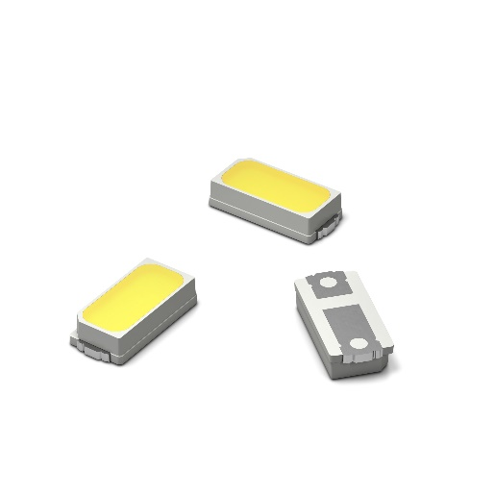Foto di: Würth Elektronik  Serie di LED assemblabili con tecnologia SMT WL-SWTP e dimensione 3014 | 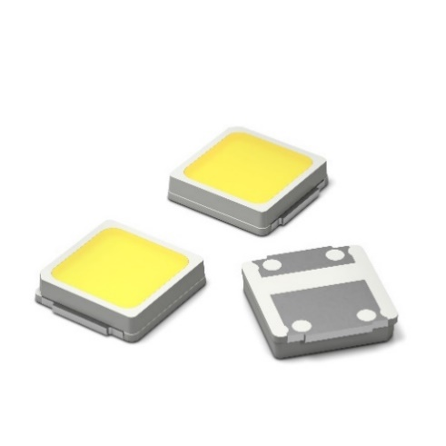Foto di: Würth Elektronik  Serie di LED assemblabili con tecnologia SMT WL-SWTP e dimensione 3030

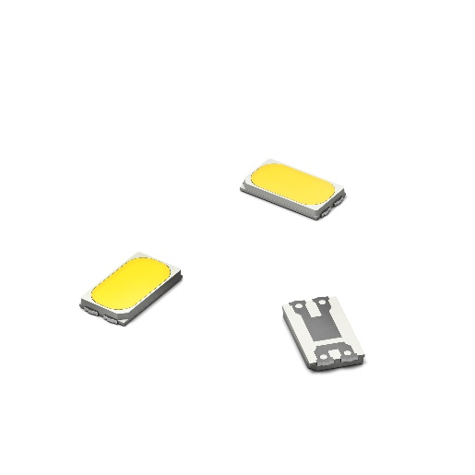Foto di: Würth Elektronik
Serie di LED assemblabili con tecnologia SMT WL-SWTP e dimensione 5630

Informazioni sul gruppo Würth Elektronik eiSos
Il gruppo Würth Elektronik eiSos è produttrice di componenti elettronici ed elettromeccanici per il settore dell'elettronica e lo sviluppo delle tecnologie per soluzioni elettroniche orientate al futuro. Würth Elektronik eiSos è uno dei maggiori produttori europei di componenti passivi, attivo in 50 Paesi, con stabilimenti in Europa, Asia e America settentrionale che riforniscono una clientela sempre crescente a livello mondiale.
La gamma di prodotti comprende componenti per la compatibilità elettromagnetica (CEM), induttori, trasduttori, componenti HF, varistori, condensatori, resistenze, quarzi, oscillatori, moduli d'alimentazione, trasformatori di energia wireless, LED, sensori, connettori, elementi per la fornitura di corrente, tasti e interruttori, tecniche di connessione, portafusibili e soluzioni per la trasmissione di dati wireless.
La disponibilità a magazzino di tutti i componenti del catalogo senza limite minimo d'ordine, i campioni gratuiti e l'elevato supporto dei nostri dipendenti specializzati e addetti alle vendite così come la vasta scelta di strumenti caratterizzano l'orientamento all'assistenza dell'impresa, unico nel suo genere.
Con la partnership tecnologica con la squadra di Formula E Audi Sport ABT Schaeffler ed il suo supporto alle corse Formula student, il gruppo imprenditoriale mostra la sua forza innovativa nel settore della mobilità elettrica (www.we-speed-up-the-future.com).
Würth Elektronik fa parte del gruppo Würth, leader mondiale nelle tecniche di montaggio e di fissaggio. L'azienda offre impiego a 7300 dipendenti e nel 2019 ha registrato un fatturato di 822 milioni di Euro.
Würth Elektronik: more than you expect!
Per ulteriori informazioni consultare il sito www.we-online.com

Per ulteriori informazioni:  Würth Elektronik eiSos GmbH & Co. KG  Sarah Hurst  Max-Eyth-Strasse 1  74638 Waldenburg  Germania  Telefono: +49 7942 945-5186  E-Mail: sarah.hurst@we-online.de  www.we-online.de | Contatto per la stampa:  HighTech communications GmbH  Brigitte Basilio  Brunhamstrasse 21  81249 München  Germania  Telefono: +49 89 500778-20  Fax: +49 89 500778-77  E-Mail: b.basilio@htcm.de  www.htcm.de

